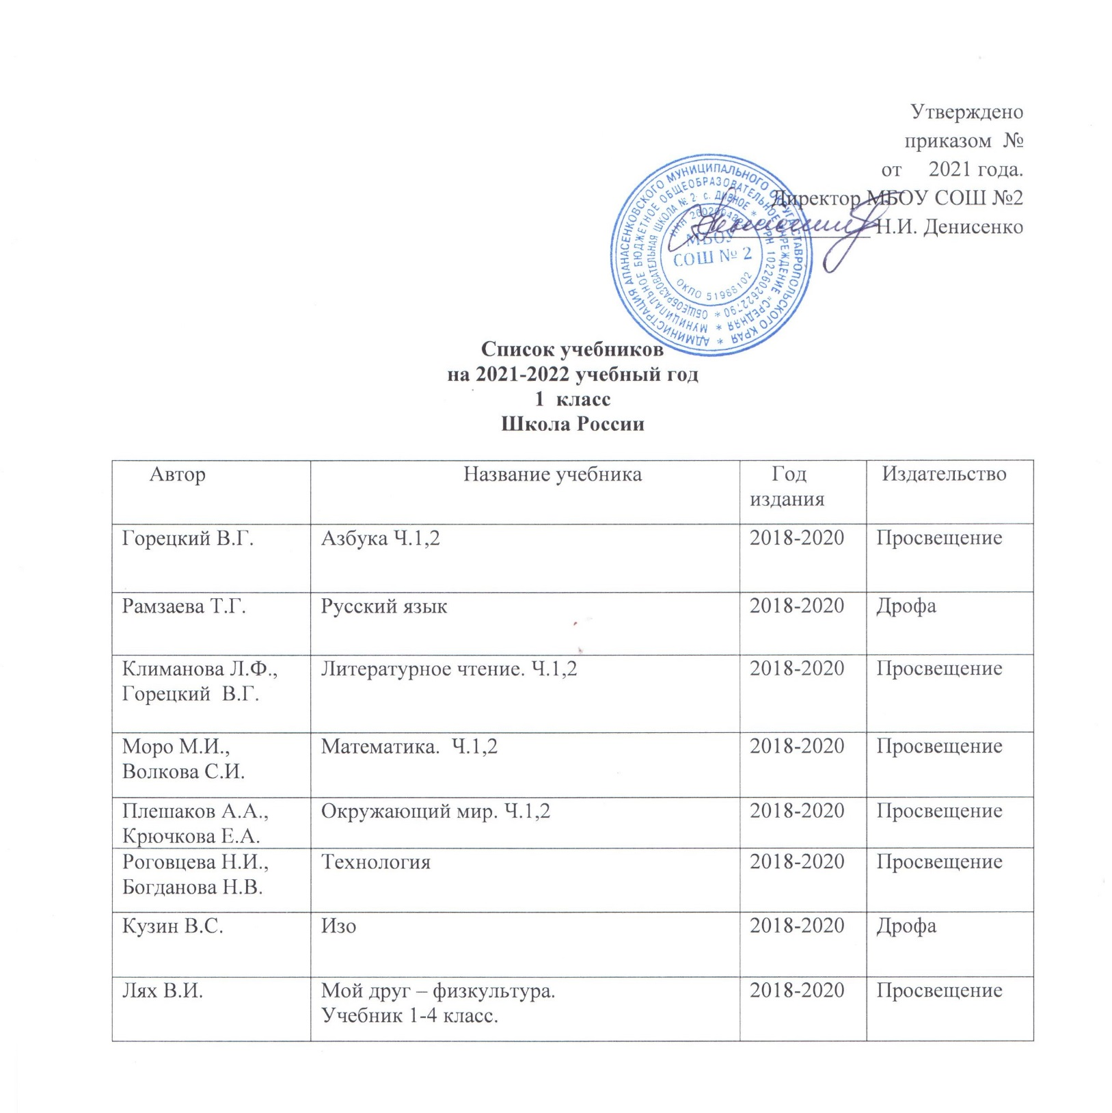

Список учебников
2 класс
Школа России.

Авторский коллектив | Название учебника | Год издания | Издательство
Канакина В.П., Горецкий В.Г. | Русский язык. Ч. 1, 2. | 2018-2020 | Просвещение
Климанова Л.Ф.,  Горецкий В.Г. | Литературное чтение. Ч. 1, 2. | 2018-2020 | Просвещение
Моро М.И.,  Бантова М.А., | Математика. 2 класс. Ч. 1, 2. | 2018-2020 | Просвещение
Плешаков А.А. | Окружающий мир. Ч. 1, 2. | 2018-2020 | Просвещение
Критская Е.Д.,  Сергеева Г. П.,  Шмагина Т. С. | Музыка. | 2018-2020 | Просвещение
Лях В.И. | Мой друг – физкультура.  1-4кл. | 2018-2020 | Просвещение
Роговцева Н.И Богданова Н.В. | Технология. | 2018-2020 | Просвещение
Кузин B.C., | Изо. | 2018-2020 | Дрофа

Список учебников на 3 класс
Школа России

Канакина В.П., Горецкий В.Г., Русский язык в 2-х ч. | Просвещение | 2018-2020г.
Климанова Л.Ф., Горецкий В.Г., Литературное чтение. В 2-х ч. 3 кл. | Просвещение | 2018-2020г.
Моро М.И., Бантова М. А. Математика в 2-х ч. | Просвещение | 2018-2020г.
Плешаков А.А., Окружающий мир. В 2-х ч. | Просвещение | 2018-2020г.
Афанасьева О.В., Михеева И.В. Английский язык в 2-х ч. | Дрофа | 2018-2020г.
Критская Е.Д., Сергеева Г. П., Шмагина Т. С. Музыка учебник | Просвещение | 2018-2020 г.
Лях В.И. Мой друг – физкультура 1-4кл. | Просвещение | 2018-2020 г.
Роговцева Н.И., Богданова Н.В., Технология.  учебник | Просвещение | 2018-2020 г.
Кузин B.C., Изо. Учебник | Дрофа | 2018-2020 г.

Список учебников на 4 класс
Школа России

Канакина В.П., Горецкий В.Г., Русский язык в 2-х ч. 4 класс | Просвещение | 2018-2020 г
Климанова Л.Ф., Горецкий В.Г., Литературное чтение. В 2-х ч. 4 класс | Просвещение | 2018-2020 г
Афанасьева О.В., Михеева И.В. Английский язык в 2-х ч.  4 класс | Дрофа | 2018-2020 г.
Моро М.И., Бантова М. А. Математика в 2-х ч. 4 класс | Просвещение | 2018-2020 г
Плешаков А.А., Окружающий мир. В 2-х ч.  4 класс | Просвещение | 2018-2020 г
Критская Музыка. 4 класс | Просвещение | 2018-2020г
Роговцева Н.И., Богданова Н.В., Технология.  учебник 4 класс | Просвещение | 2018 -2020 г
Кузин B.C., Изо. Учебник 4 кл. | Дрофа | 2018-2020 г
Лях В. И. Физическая культура. 4 класс | Просвещение | 2018-2020 г

Список учебников
5 класс

№  п/п | Автор, наименование учебника | Год издания | Издательство
1 | Ладыженская Т.А., Баранов М.Т., Тростенцова Л.А.  Русский язык ч.1,2. | 2015-2018 | Просвещение
2 | Курдюмова Т.Ф. Литература ч. 1,2. ФГОС. | 2015-2018 | Дрофа
3 | Афанасьева О.В., Михеева И.В. Английский язык. | 2016-2018 | Дрофа
4 | Виленкин Н.Я., Жохов В.И. Математика в 2-х частях. ФГОС. | 2020 | Мнемозина
5 | Босова Л.Ю. Информатика и ИКТ. | 2015-2018 | БИНОМ
6 | Вигасин А.А. Годер Г.И. Всеобщая история. История Древнего мира. | 2015-2018 | Просвещение
7 | Баринова И.И., Плешаков А.А., Сонин Н.И. География. ФГОС. | 2015-2018 | Дрофа
8 | Критская Музыка. | 2015-2018 | Просвещение
9 | Виленский М.Я. Физическая культура 5-7кл. | 2015-2018 | Просвещение
10 | Горяева Н.А., Островская О.В. (под редакцией Неменского Б.М). Изобразительное искусство. | 2015-2018 | Просвещение
11 | Пасечник В.В. Биология. | 2015 -2018 | Дрофа

Список учебников 6 класс
№  п/п | Автор,название учебника | Год издания | Издательство
1 | Баранов М.Т. Ладыженская Т.А. Тростенцова Л.А. Русский язык (ФГОС) | 2015-2018 | Просвещение
2 | Курдюмова Т.Ф. Литература Ч.1-2 (ФГОС) Вертикаль. | 2015-2018 | Дрофа
3 | Афанасьева О.В., Михеева И.В. Английский язык. ФГОС | 2015-2018 | Дрофа
4 | Виленкин Н.Я. Математика | 2015-2018 | Мнемозин
5 | Босова Л. Информатика и ИКТ. ФГОС | 2015-2018 | БИНОМ
6 | Агибалова Е.В. Донской Г.И. Всеобщая история. История Средних веков. (ФГОС) | 2015-2018 | Просвещение
7 | Арсентьев Н.М., Данилов А.А. История России. Ч. 1,2. ФГОС | 2016-2018 | Просвещение
8 | Боголюбов Л.Н., Виноградова Н.Ф., Городецкая Н.И.,ИвановаЛ.Ф.под ред. Боголюбова. Обществознание ФГОС | 2015-2018 | Просвещение
9 | Герасимова Т.П., Неклюкова География. ФГОС | 2016-2018 | Дрофа
10 | Пасечник В.В. Биология. ФГОС | 2016-2018 | Дрофа
11 | Критская. Музыка | 2015-2018 | Просвещение
12 | Неменская Л.А. Искусство в жизни человека. | 2015-2018 | Просвещение
13 | Виленский М.Я. Физическая культура 5-7кл | 2015-2018 | Просвещение

Список учебников 7 класс
№  п/п | Автор, наименование учебника | Год издания | Издательство
1 | Баранов М.Т. Ладыженская Т.А. Тростенцова Л.А. Русский язык | 2015-2020 | Просвещение
2 | Курдюмова Т.Ф. Литература ч.1,2 | 2015-2020 | Дрофа
3 | Комарова Ю.А., Ларионова И.В.Английский язык. | 2019-2020 | Русское слово
4 | Макарычев Ю.Н. Алгебра. | 2015-2020 | Просвещение
5 | Атанасян Л.С. Геометрия 7-9 кл. | 2015-2020 | Просвещение
6 | Босова Л..Ю Информатика. | 2015-2020 | БИНОМ
7 | Юдовская А.Я. Всеобщая история. История нового времени. (ФГОС) | 2015-2020 | Просвещение
8 | Арсентьев Н.М., Данилов А.А. История России. Ч. 1,2. | 2015-2020 | Просвещение
9 | Боголюбов Л.Н. Иванова Л.Ф. Городецкая Н.И. Обществознание. | 2015-2020 | Просвещение
10 | Коринская В.А. Душина И.В. География материков и океанов. | 2015-2018 | Дрофа
11 | Латюшин В.В. Шапкин В.А. Биология. | 2015-2018 | Дрофа
12 | Перышкин А.В. Физика. | 2019 -2020 | Дрофа
13 | Критская. Музыка. | 2015-2020 | Просвещение
14 | Виленский М.Я. Физическая культура 5-7кл. | 2015-2020 | Просвещение
15 | Питерских А.С, Гуров Г.Е. Дизайн и архитектура в жизни человека. | 2015-2020 | Дрофа

Список учебников
8 класс
№  п/п | Автор, наименование учебника | Год издания | Издательство
1 | Л.А. Тростенцова, Т.А. Ладыженская и др.  Русский язык 8 класс. ФГОС | 2015-2020 | Просвещение
2 | Курдюмова Т.Ф. Литература ч.1,2. | 2015-2020 | Дрофа
3 | Комарова Ю.А., Ларионова И.В. Английский язык | 2015-2020 | Русское слово
4 | Макарычев Ю.Н. Алгебра. | 2015-2020 | Просвещение
5 | Атанасян Л.С. Геометрия 7-9кл. | 2015-2020 | Просвещение
6 | Босова Л.Ю. Информатика и ИКТ. | 2015-2020 | БИНОМ
7 | Юдовская А.Я. Всеобщая история. История нового времени | 2015-2020 | Просвещение
8 | Арсентьев Н.М., Данилов А.А. История России. Ч. 1,2. | 2015-2020 | Просвещение
9 | Боголюбов Л.Н., Городецкая Н.И. Иванова Л.Ф. и др.  Обществознание. | 2015-2020 | Просвещение
10 | Баринова И.И. География России. Природа. | 2015-2020 | Дрофа
11 | Колесов Д.В., Маш Р.Д., Беляев И.Н. Биология. Человек. ФГОС. | 2015-2020 | Дрофа
12 | Перышкин А.В. Физика. | 2015-2020 | Дрофа
13 | Рудзитис Г.Е., Фельдман Ф.Г. Химия. | 2015-2020 | Просвещение
14 | Смирнов А.Т., Хренников Б.О. Обеспечение безопасности жизнедеятельности. | 2015-2020 | Просвещение
15 | Лях В.И., Зданович А.А. Физическая культура 8-9кл. | 2015-2020 | Просвещение
16 | Критская. Музыка. | 2015-2020 | Просвещение

Список учебников
9 класс
№  п/п | Автор, наименование учебника | Год издания | Издательство
1 | Тростенцова Л.А., Ладыженская Т.А. Русский язык | 2019 | Просвещение
2 | Коровина В.Я., Журавлёв В.П., Збарский И.С. и др./ Под ред. Коровиной В.Я. Литература ч.1,2 | 2019 | Просвещение
3 | Комарова Ю.А., Ларионова И.В. Английский язык | 2019 | Русское слово
4 | Радченко. Немецкий язык. | 2019 | Дрофа
5 | Макарычев Ю.Н. Алгебра | 2019 | Просвещение
6 | Атанасян Л.С. Геометрия 7-9кл | 2019 | Просвещение
7 | Босова Л.Л. Босова А.Ю. Информатика и ИКТ. | 2019 | БИНОМ
8 | Юдовская А.Я., Баранов П.А., Ванюшкина Л.М. и др./Под ред. Искендерова А.А.  Всеобщая история. История Нового времени. | 2018-2019 | Просвещение
9 | Арсентьев Н.М., Данилов А.А. История России. Ч. 1,2. | 2019 | Просвещение
10 | Боголюбов Л.Н., Лазебникова А.Ю., Матвеев А.И. и др. Обществознание. | 2019 | Просвещение
11 | Алексеев А.И. География. | 2019 | Дрофа
12 | Пономарева И.Н., Корнилова О.А. Биология. | 2019 | Вентана - Граф
13 | Перышкин А.В. Физика | 2014-2019 | Дрофа
14 | Рудзитис Г.Е. , Фельдман Ф.Г. Химия | 2012-2018 | Просвещение
15 | Смирнов А. Т., Хренников Б.О., Обеспечение безопасности жизнедеятельности | 2014 -2018 | Просвещение
16 | Лях В.И. Физическая культура 8-9 кл | 2014 -2019 | Просвещение

Список учебников

10 класс

№  п/п | Автор, наименование учебника | Год издания | Издательство
1 | Гольцова Н.Г., Шамшин И.В., Мищерина М.А. Русский язык (базовый уровень) (в 2 частях).10-11 кл. | 2020 | Русское слово
2 | Зинин С.А., Сахаров В.И. Литература (базовый и углублённый уровни) (в 2 частях). 10 кл. | 2020 | Русское слово
3 | Афанасьева, Михеева. RainbowEnglish. Английский язык. 10 класс. Учебник (базовый) | 2020 | Дрофа
4 | Никольский С. М., Алгебра и начала математического анализа (базовый и углублённый уровни) | 2020 | Просвещение
5 | Атанасян Л.С., Бутузов В.Ф., Кадомцев С.Б. и др. Математика: алгебра и начала математического анализа, геометрия. Геометрия (базовый и углублённый уровни) | 2020 | Просвещение
6 | Босова Л.Л., Босова А.Ю. Информатика. Базовый уровень | 2020 | БИНОМ
7 | Горинов М.М. и другие; под редакцией Торкунова А.В.  История. История России. 1914-1945 гг. 10 кл. Базовый уровень. В 2-х ч.. | 2021 | Просвещение
8 | Сороко-Цюпа О. С., Сороко-Цюпа А. О. / Под ред. Чубарьяна А. О.  История. Всеобщая история. Новейшая история. 1914-1945 гг. 10 кл. Базовый уровень. Учебник | 2021 | Просвещение
9 | Боголюбов Л.Н., Лазебникова А.Ю., Матвеев А.И.и др. / Под ред. Боголюбова Л.Н., Лазебниковой А.Ю. Обществознание (базовый уровень) | 2020 | Просвещение
10 | Рудзитис Г.Е., Фельдман Ф.Г.Химия (базовый уровень) | 2020 | Просвещение
11 | Мякишев Г.Я., БуховцевБ.Б., Сотский Н.Н. / Под ред. Парфентьевой Н.А.  Физика (базовый и углубленный уровни) | 2020 | Просвещение
12 | А.Ф. Никитин, Т.Н. Никитина. Право (базовый и углублённый уровни  10-11кл. ФГОС) | 2018-2020 | Дрофа
13 | Ким, Кузнецов. География. 10-11 классы. Учебник (базовый) |  | Дрофа
14 | Пасечник В.В., Каменский А.А., Рубцов A.M. и др. /Под ред. Пасечника В.В.Биология. 10 класс. Базовый уровень | 2020
15 | Ким С.В., Горский В.А.  Основы безопасности жизнедеятельности. Учебник 10-11 класс | 2021 | Просвещение
16 | Лях В.И., Физическая культура 10-11 кл | 2018 -21 | Просвещение

Список учебников
11 класс
№п/п | Автор, наименование учебника | Год издания | Издательство
1 | Гольцова Н.Г. Шамшин И.В. Русский язык 10-11кл | 2020 | Русское слово
2 | Зинин С.А., Сахаров В.И. Литература (в 2-х частях). | 2021 | Русское слово
3 | Афанасьева, Михеева. RainbowEnglish. Английский язык. 11 класс. Учебник (базовый) | 2021 | Просвещение
4 | С.М. Никольский. Алгебра и начала математического анализа (базовый и углублённый уровни) | 2018 -2020 | Просвещение
5 | Атанасян Л.С. Геометрия 10-11кл. (базовый и профильный уровни) | 2021 | Просвещение
6 | Босова Л.Л., Босова А.Ю. Информатика и ИКТ (базовый уровень) | 2021 | Просвещение
7 | Ким, Кузнецов. География. 10-11 классы. Учебник (базовый) | 2020 | Просвещение
8 | Борисов Н.С., Левандовский А.А.; под редакцией Карпова С.П.  История. История России. С древнейших времён до 1914 г. 11 класс. В 2-х ч. | 2021 | Просвещение
9 | Боголюбов Л.Н., Городецкая Н.И., Матвеев А.И. (под ред. Боголюбова Л.Н.) Обществознание (базовый уровень) | 2021 | Просвещение
10 | Пасечник В.В., Каменский А.А., Рубцов A.M. и др. /Под ред. Пасечника В.В.Биология. 11 класс. Базовый уровень | 2020 | Просвещение
11 | Мякишев Г.Я., Буховцев Б.Б.. (базовый и профильный уровни) Физика. | 2021 | Просвещение
12 | Рудзитис Г.Е., Фельдман. Химия (базовый уровень) | 2021 | Просвещение
13 | А.Ф. Никитин, Т.Н. Никитина. Право (базовый и углублённый уровни 10-11кл.) | 2018-2020 | Просвещение
14 | А.Т.Смирнов Б.О. Хренников. Обеспечение безопасности жизнедеятельности. | 2018 | Просвещение
15 | Лях В.И. Физическая культура. | 2018 -2021 | Просвещение
16 | Чаругин В.М. Астрономия. 10-11 классы. Базовый уровень. | 2018-2020 | Просвещение

